SKT – 서울경찰청, 보이스피싱 범죄피해 예방 협력 MOU 체결
SKT, 업계 최초 ‘보이스피싱 번호차단’ 서비스 오픈
- 25일부터 경찰 신고된 보이스피싱 번호를 SKT가 차단하는 서비스 제공
- 음성스팸 수신차단 기존 서비스 고도화로 보이스피싱 번호 발신차단까지 확대
- 2월 시범운영 결과, 500여 개의 보이스피싱 전화차단으로 피싱 피해 예방 증명
- 사회적 문제로 번지고 있는 보이스피싱 사기 예방 등으로 ESG경영 실천
엠바고 : 배포 즉시 보도 가능합니다.
※ 서울경찰청도 해당 내용에 대한 보도자료 배포 예정입니다.
[2021.3.24]
#1. 수도권에 사는 A씨(30대)는 급전이 필요한 시점에 때마침 좋은 조건으로 대출을 권유하는 문자메시지를 받았다. 문자메시지에 링크된 웹사이트에 접속해 앱을 다운로드받아 설치한 후 OO캐피탈에 전화했지만, 개인정보를 입력하라는 ARS 안내음성에 의심이 들어 전화를 끊었다. 곧바로 앱을 삭제하고 경찰에 신고한 A씨는 보이스피싱을 피했다는 안도감에 가슴을 쓸어내렸다.

#2. 서울경찰청은 최근 보이스피싱을 당했다는 피해 신고가 늘어나면서, 시민들의 피해를 사전에 예방하기 위해 경찰에 신고된 보이스피싱 번호를 SK텔레콤에 공유해 아예 피싱 번호의 발신을 차단하는 프로세스를 마련했다. SK텔레콤과 시범운영 결과, 500여 개의 번호를 발신 차단해, 보이스피싱 피해 예방 효과가 큰 것으로 나타났다.

SK텔레콤(대표이사 박정호, www.sktelecom.com)과 서울경찰청(청장 장하연)이 보이스피싱으로 인한 범죄피해를 예방하기 위해 ‘보이스피싱 번호차단 서비스’ 민관 협력 MOU를 체결했다고 24일 밝혔다.

보이스피싱 번호차단 서비스는 경찰에 피해신고가 접수된 보이스피싱 번호를 서울경찰청이 SKT에 공유하면, SKT가 최근 개발한 보이스피싱 번호차단 시스템에서 해당 번호를 SKT 고객이 아예 전화를 받거나 걸 수 없도록 차단하는 프로세스이다.

누구나 보이스피싱 의심 전화를 받거나, 낯선 문자메시지를 받은 후 경찰에 해당 번호를 신고하면, SKT와 경찰이 보이스피싱 번호를 확인해 전화를 차단하게 된다.

SKT와 서울경찰청은 보이스피싱 번호차단 서비스를 2월부터 시범운영해 500여개 보이스피싱 의심번호를 차단하는 성과를 거뒀다. SKT와 서울경찰청은 번호차단 서비스가 최근 교묘한 수법을 사용하며 증가하는 보이스피싱 범죄피해를 예방할 수 있을 것으로 기대하며 25일부터 본격적인 운영에 들어간다고 설명했다.

< 보이스피싱 번호차단 프로세스 설명>
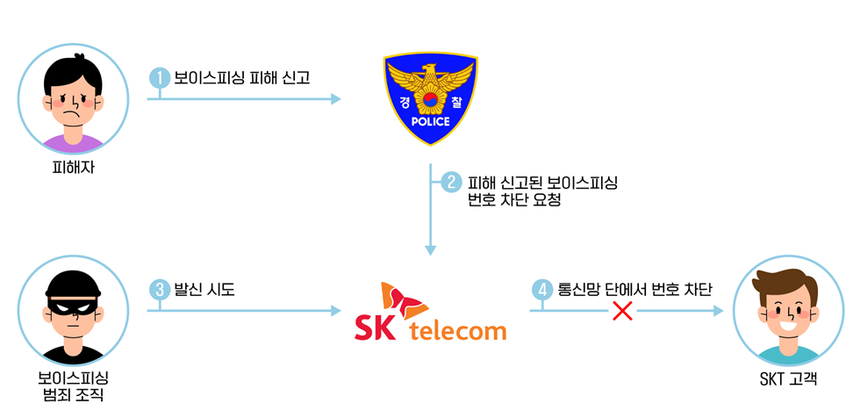

이에 앞서 SKT는 국내 유일의 금융권 보안전문기관인 금융보안원과 공동으로 보이스피싱에 적극적으로 대응하기 위해 2020년 4월 MOU를 체결한 후, 지난 2월부터 본격적인 보이스피싱 번호차단 시스템을 가동하고 있다.

SKT가 금융보안원과 협의를 통해 차단하는 보이스피싱 번호는 금융기관을 사칭해 피해자 휴대폰에 악성App.을 설치한 뒤, 금융기관 전화 연결을 가로채 범죄를 저지를 때 사용되는 번호이다. SKT와 금융보안원은 현재까지 약 60여 개의 번호에 대해 940여 건의 전화를 차단하는 등 적극적인 대응에 나서고 있다.

SKT는 T전화에 스팸이나 보이스피싱 신고가 많은 전화를 자동으로 차단해주는 안심통화와 안심차단 기능과 함께 안심벨소리 기능을 통해 스팸전화와 보이스피싱 전화를 미리 알려주기도 하고, 고위험 번호로 오는 전화에 대해 자동으로 통화를 녹음해 주는 안심녹음 기능을 제공하는 등 고객의 금융 안전을 지킬 수 있는 다양한 활동을 꾸준히 펼치고 있다.

또한, 딥러닝 기반의 지능형 차단시스템을 도입해 스팸 및 스미싱 문자에 대응하고 있으며, 다중 스팸필터링 시스템도 적용하고 있다. 한국인터넷진흥원(KISA)과 협업해 데이터를 공유해 스팸문자에 대응하는 것은 물론, 국내 이동통신사 중 유일하게 음성스팸 차단시스템을 운영하는 등 다각적인 노력을 기울이고 있다.

SK텔레콤 이기윤 고객가치혁신실장은 “SK텔레콤과 서울경찰청의 보이스피싱 번호차단 프로세스 수립을 통해 고객의 보이스피싱 피해를 막는데 큰 효과가 있을 것으로 기대한다”며 “SK텔레콤은 보이스피싱 뿐만 아니라, 스팸과 스미싱 문자로 인한 고객 피해를 막기 위해 다양한 활동을 하고 있으며, 앞으로도 사회적 난제를 민관이 함께 해결할 수 있는 ESG경영을 실천할 것”이라고 말했다.

한편, SKT는 고객들이 의심스러운 문자에 포함된 링크의 클릭을 자제하고, 금융 정보를 요구하는 낯선 사람의 전화를 피하는 것은 물론, 모바일 백신프로그램을 수시 업데이트하는 등 예방 노력을 함께 해 줄 것을 당부했다.

※ 사진설명
SK텔레콤과 서울경찰청이 보이스피싱으로 인한 범죄피해를 예방하기 위해 ‘보이스피싱 번호차단 서비스’ 민관 협력 MOU를 체결하고 25일부터 본격적인 서비스를 시작할 예정이라고 24일 밝혔다.

사진은 SK텔레콤 이기윤 고객가치혁신실장(사진 왼쪽)과 서울경찰청 장하연 청장이 MOU를 체결하는 모습

▶ 관련문의 : SK텔레콤 기업 PR팀 최종복 매니저 (02-6100-3252)
<끝>

[참고자료 - 용어 설명]
보이스피싱(Voice Phishing)
전화 통화로 개인의 정보(주민 등록 번호, 신용 카드 번호, 은행 계좌 번호 등)를 불법으로 알아내 범죄에 이용하는 전화금융사기 수법. 음성(voice), 개인정보(private data), 낚시(fishing)를 합성한 신조어. 보이스피싱은 범행 대상자에게 전화를 걸어 공공기관 등을 사칭하며 송금을 요구하거나 개인정보를 수집하는 방법을 쓰는 것으로 알려져 있음.

스미싱(Smishing)
문자메시지(SMS)와 피싱(Phishing)의 합성어. 문자메시지의 링크(URL)를 클릭해 악성 코드(앱)를 휴대폰에 설치하게 하고, 소액결제를 발생시키거나 개인 및 금융 정보를 탈취하는 금융사기 수법

스팸(Spam)
인터넷상에서 다수의 수신인에게 무작위로 송신된 이메일 메시지, 또는 다수의 뉴스그룹에 일제히 게재된 뉴스 기사. 우편을 통해 불특정 다수인에게 무더기로 발송된 광고나 정크 메일을 일컫는 용어. 스팸문자(Spam文字)는 불특정 다수의 휴대전화나 스마트폰에 무작위로 보내는 광고성 문자 메시지

